Weltweit seltenes Natur-Phänomen in Niedersachsen:
04.11.2014
Fünf Meter hoch: Das „grüne Wunder“
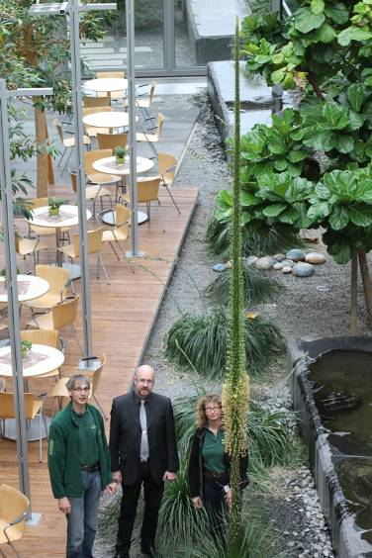
Seit zehn Jahren kommen die Mitarbeiter der LBS Nord in Hannover an den Agaven in ihrem Innenhof vorbei, nun spielt sich vor ihren Augen eines der seltensten Naturwunder ab: Eine „Jahrhundertpflanze“ blüht!
Horst Dreger (m.), Facility Manager der LBS, bestaunt das Naturereignis gemeinsam mit Frank Paschkewitz und Sonja Köhn von Kremkau Raumbegrünung. Foto: Kremkau Raumbegrünung.
Nicht zufällig heißt die Agave auf Englisch ‚Century Plant‘, denn sie blüht, wenn überhaupt, nur einmal in ihrem Leben. Wenn die Blüte aber erscheint, ist sie nicht zu übersehen: Fünf Meter hoch formt sich die Lanze aus gelblichen Blütenkapseln im Lichthof der LBS.
In der Natur ein Jahrhundert-Ereignis,
im Bürogebäude ein Wunder
Hier haben die Experten von Kremkau Raumbegrünung sie vor genau zehn Jahren gepflanzt, als sie die Pflege der Begrünungen aufnahmen. „Schon in der Natur und in Tropenhäusern ist die Agavenblüte eine Rarität. In einem Bürogebäude ist das Phänomen einzigartig“, staunt Lutz-Peter Kremkau, Geschäftsführer des bundesweiten Verbundes „die Raumbegrüner“.
Die Agave stammt von den trocken-heißen Hochebenen Mexikos. Im niedersächsischen Hannover verstärkt sie wirkungsvoll den mediterranen Charakter „ihres“ Innengartens; in drei weiteren Lichthöfen gedeihen Lavendelbusch und Feige, Oliven- und Zitronenbäume.
„Die LBS hat hier einen Gebäudetyp der neuen Generation geschaffen, der den Grundgedanken der EXPO 2000 ‚Mensch, Natur, Technik´ aufgreift“, erläutert Horst Dreger, Facility Manager der LBS Hannover. Die lichtdurchfluteten Grünhöfe verbinden vier Verwaltungseinheiten und nehmen allein 1.200
der insgesamt 12.000 Quadratmeter Nutzfläche ein.
www.kremkau.de www.lbs-nord.de

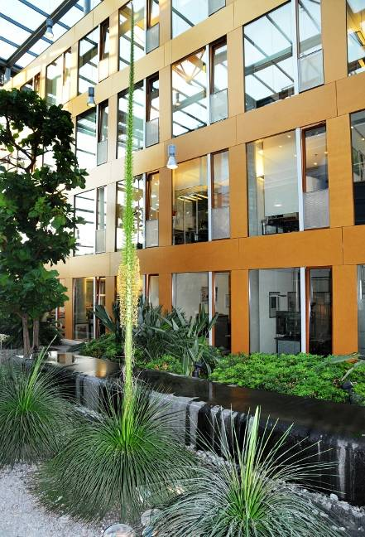
Das griechische Wort „agavos“ für edel - prachtvoll - erhaben stand Pate für den botanischen Namen der Agave. Foto: LBS Nord.

